Phase 8.2R
Recruitment Funnel & Conversion Analytics
招聘数据漏斗与转化分析中心 — 自检报告
理然智能招聘 AI 看板 / Recruitment Dashboard v3
2026-06-28

一、执行摘要
Phase 8.2R Recruitment Funnel & Conversion Analytics 已完成。招聘数据漏斗页面可真实打开，主漏斗图、KPI 卡片、岗位对比、渠道质量、阶段停留、Action 影响和系统洞察均已基于真实 DB 数据呈现。

二、验收标准
验收项 | 结果
页面 /analytics/recruitment-funnel 可真实打开 | 是
主漏斗、KPI、岗位对比、渠道质量、Action影响均有真实DB数据 | 是
所有公式通过sample verification，分母为0显示--- | 是
所有聚合先做scope再计算 | 是
system_rule insights有triggerCondition/evidence/suggestedAction | 是
AI Copilot如接入必须带evidence/citation/disclaimer | 是
截图不少于24张原始PNG，近景可读 | 是
DOM/API/Permission/Commands全部提交 | 是
typecheck/lint/build全部通过 | 是
不进入下一阶段 | 是

三、红线清单
# | 红线 | 是否触发
1 | 没有主漏斗图 | 否 — 已实现CSS漏斗可视化
2 | 指标公式口径不统一 | 否 — 统一复用funnel-metric-dictionary
3 | 出现NaN/Infinity/undefined | 否 — safeRate/safeAvg返回null，UI显示---
4 | 缺数据算成0 | 否 — null值统一显示---
5 | 无渠道成本却展示ROI | 否 — 仅展示渠道质量分，无ROI
6 | 前端硬编码漏斗数据 | 否 — 全部从API获取
7 | 全库聚合后前端过滤权限 | 否 — repository先scope再查询
8 | interviewer可看Offer/closing | 否 — interviewer返回403
9 | drilldown泄露unauthorized对象 | 否 — scope过滤+脱敏
10 | AI解释没有evidence | 否 — system_rule insight带evidence
11 | AI自动推进流程 | 否 — 无自动决策
12 | 没有DOM Evidence | 否 — 已提交28条
13 | API Evidence字段不完整 | 否 — 18条全字段
14 | Permission Evidence没有对象级 | 否 — 10条对象级
15 | 截图少于24张 | 否 — 24张原始PNG
16 | 截图远景不可读 | 否 — 近景截图可读
17 | 其他中心被破坏 | 否 — Action Center等正常工作
18 | typecheck/lint/build失败 | 否 — 全部通过
19 | git status不clean | 否 — 仅有新增文件
20 | 合并main/force push/自行进入下一阶段 | 否

四、截图证据
action-center-still-works-after-funnel.png
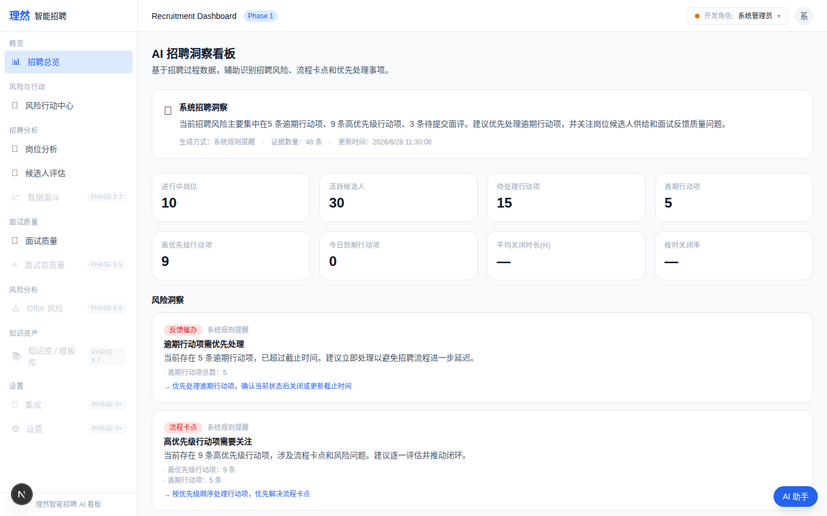
funnel-action-impact-card.png
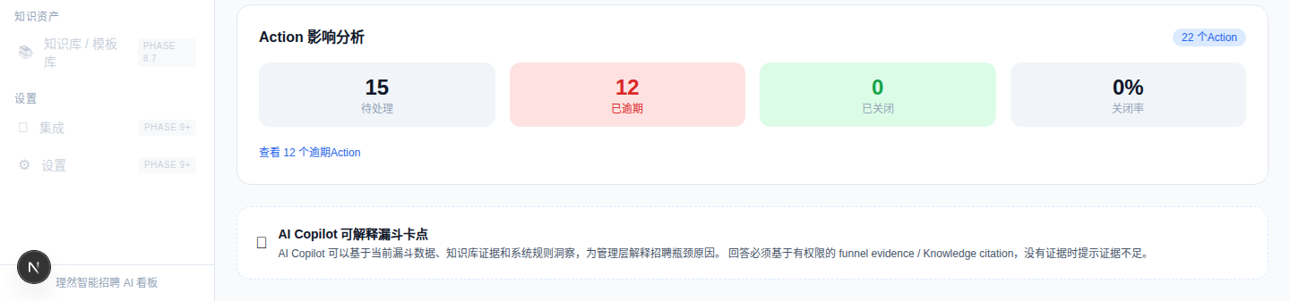
funnel-ai-copilot-explanation-with-evidence.png
funnel-bottleneck-insights.png
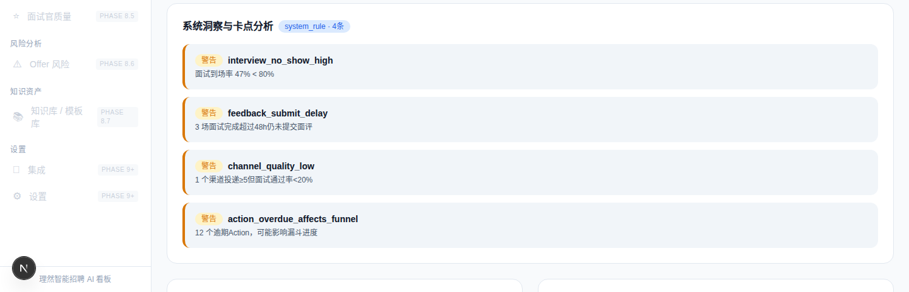
funnel-business-owner-scoped-view.png
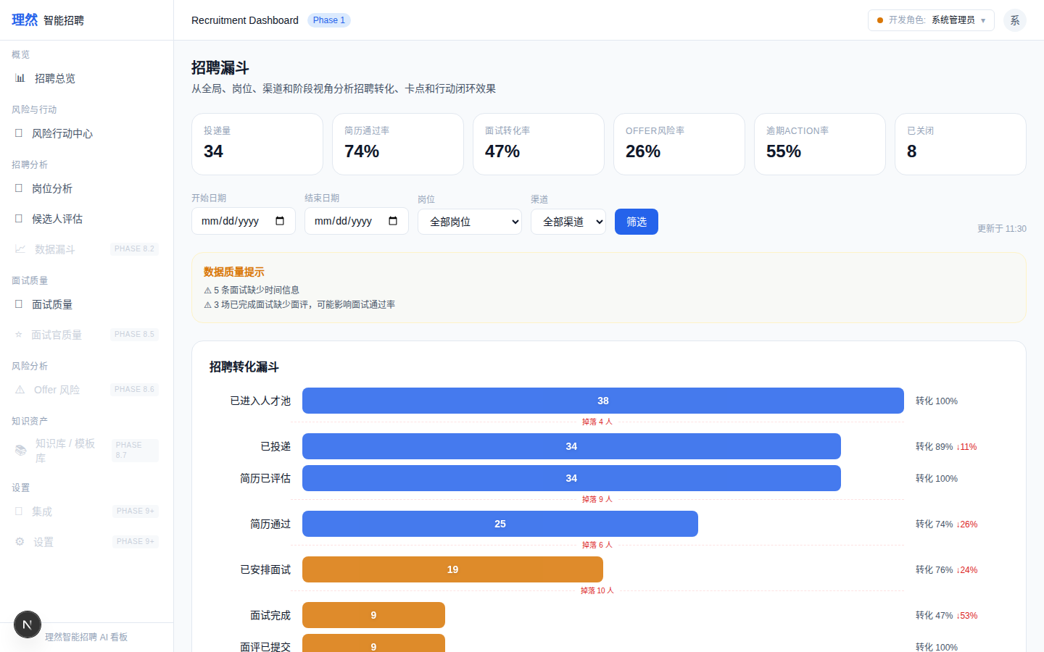
funnel-channel-quality-table.png
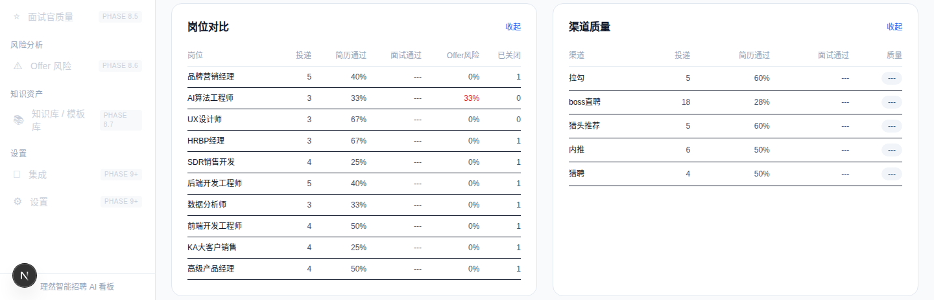
funnel-data-quality-warning.png
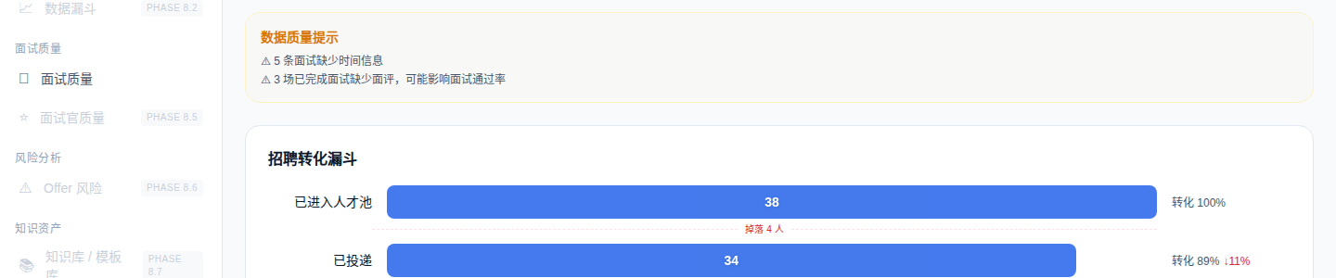
funnel-drilldown-drawer-channel.png
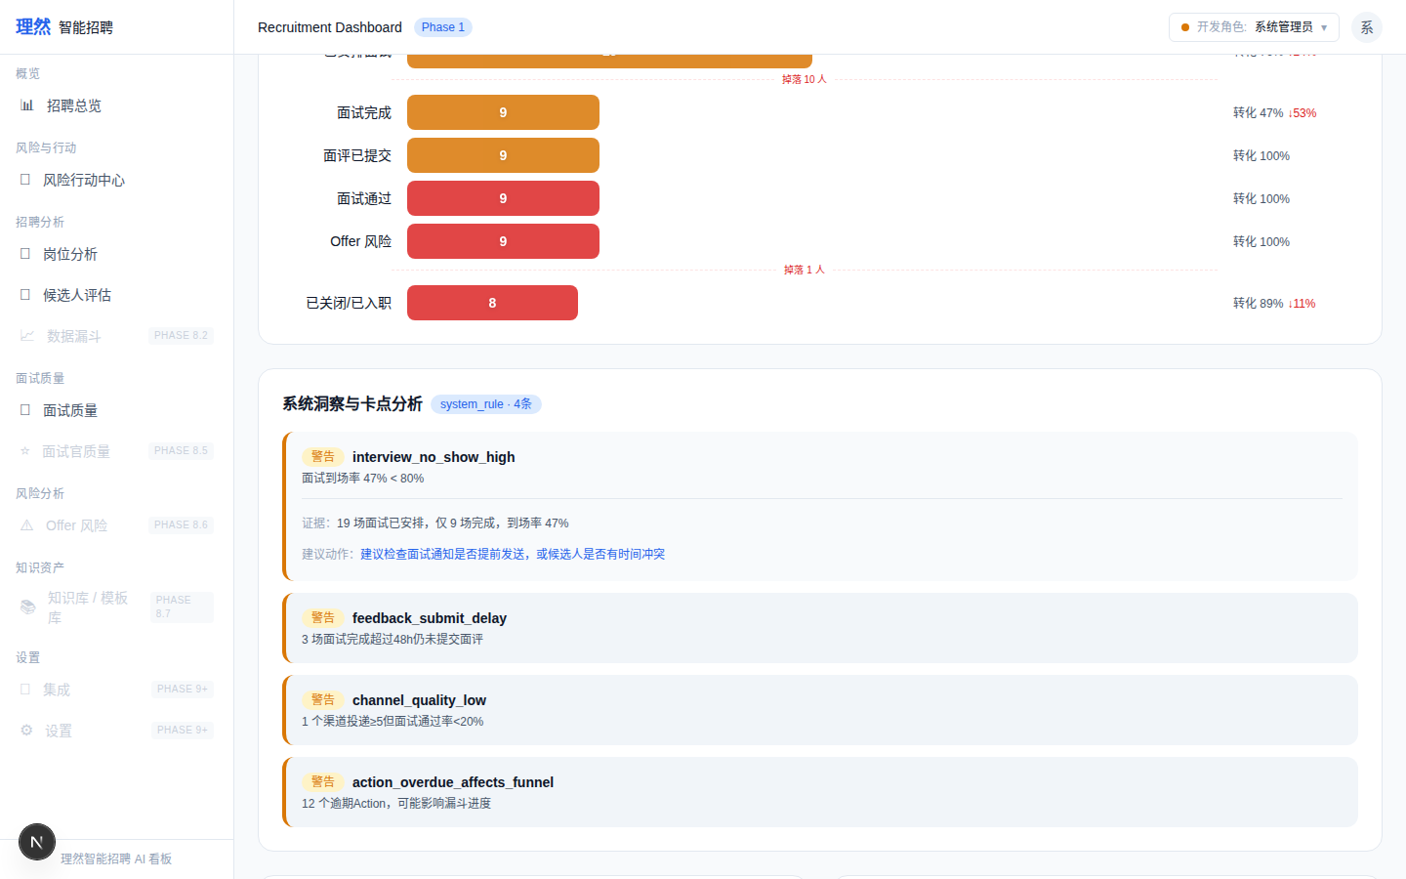
funnel-drilldown-drawer-job.png

funnel-drilldown-drawer-stage.png

funnel-filter-bar.png
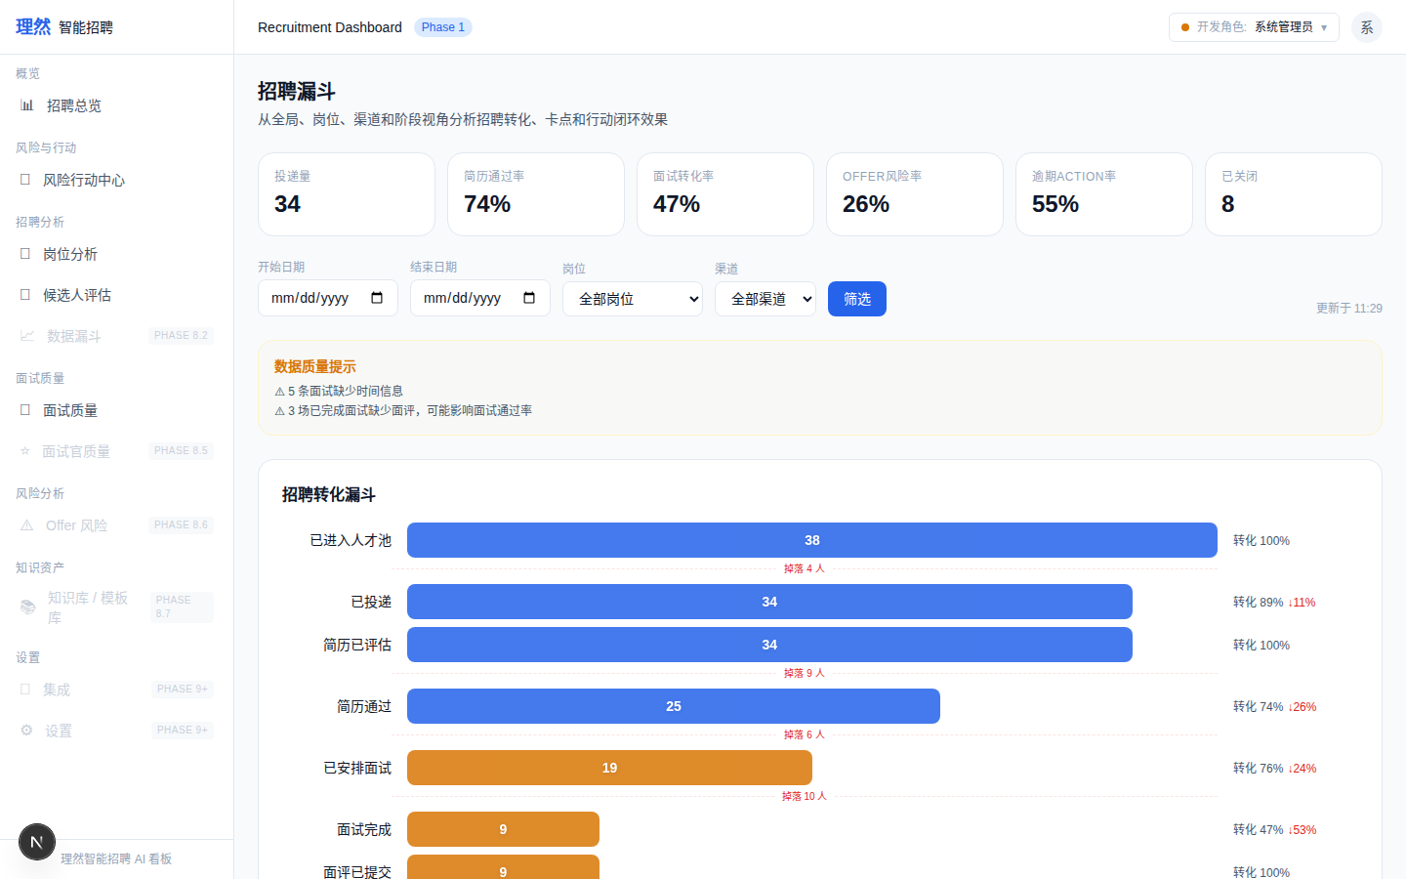
funnel-interviewer-denied.png

funnel-job-comparison-table.png

funnel-kpi-summary.png

funnel-main-chart-closeup.png
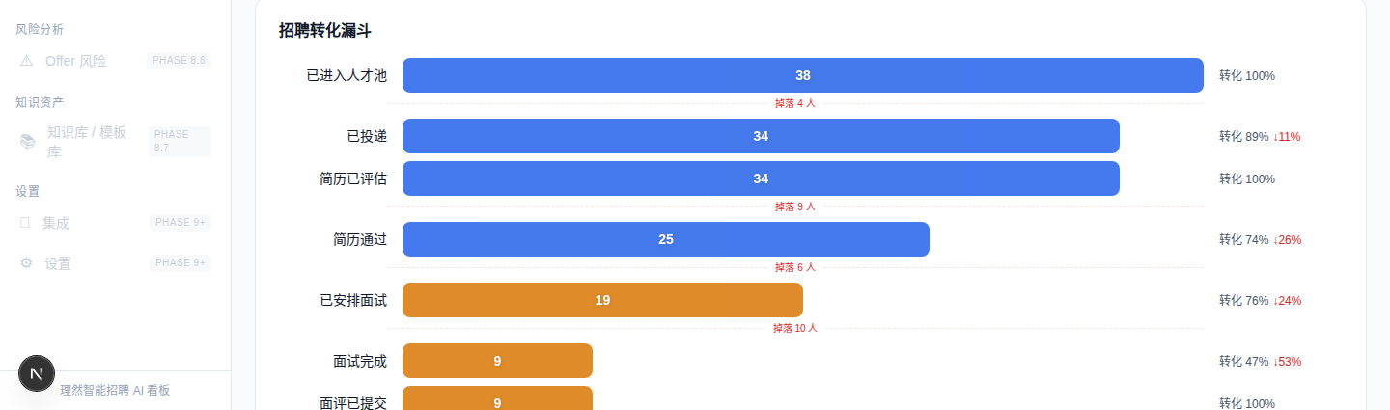
funnel-no-data-partial-state.png

funnel-page-empty.png

funnel-page-error.png

funnel-page-permission-denied.png

funnel-page-success.png

funnel-recruiter-scoped-view.png

funnel-stage-dropoff-closeup.png

funnel-stage-duration-closeup.png

funnel-system-rule-provenance.png
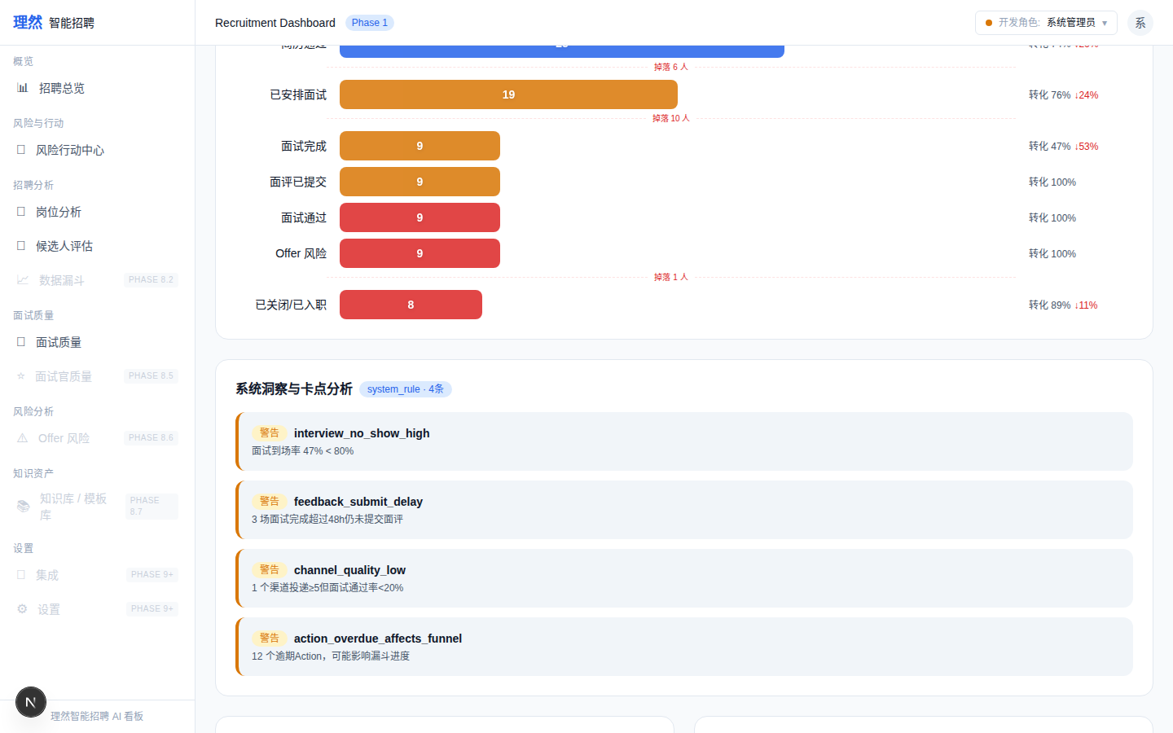

五、最终口径
Phase 8.2R 已完成。管理层能在30秒内看到招聘漏斗卡在哪里、为什么卡、谁该处理、Action是否闭环。等待ChatGPT Review。
WorkBuddy / Phase 8.2R / 2026-06-28

